PROCESSO CEE | 772/2000 – Reautuado em 29/10/12
INTERESSADOS | Centro Estadual de Educação Tecnológica Paula Souza / FATEC São Paulo
ASSUNTO | Renovação do Reconhecimento do Curso Superior de Tecnologia em Automação de Escritórios e Secretariado
RELATOR | Cons. Marcos Antonio Monteiro
PARECER CEE | Nº 168/2013 CES “D” Aprovado em 08/05/2013  Comunicado ao Pleno em 15/05/2013

CONSELHO PLENO

1. RELATÓRIO
1.1 HISTÓRICO
A Diretora Superintendente do Centro Estadual de Educação Tecnológica Paula Souza encaminha a este Conselho, pelo Ofício Nº 760/2012-GDS, datado em 22/10/2012 e protocolado em 24/10/2012, os documentos para Renovação do Reconhecimento do Curso Superior de Tecnologia em Automação de Escritórios e Secretariado, da Faculdade de Tecnologia de São Paulo, nos termos da Deliberação CEE Nº 99/2010.
Para emissão de Relatório circunstanciado foram designados os Especialistas Profs. Drs. Domingos Ricca Neto e Jaime Crozatti, que após visita à Instituição e análise dos documentos apresentados, manifestam-se favoravelmente à renovação do reconhecimento.

1.2 APRECIAÇÃO
A matéria sobre renovação do reconhecimento de Cursos de instituições de ensino superior jurisdicionadas ao Conselho Estadual de Educação, esta regulamentada na Deliberação CEE nº 99/2010.
Considerando a norma acima, passamos à análise dos autos:
Instituição: CEETEPS/Faculdade de Tecnologia de São Paulo
Curso: Curso Superior de Tecnologia em Automação e Secretariado

Atos legais referentes ao Curso
Criação da FATEC: Decreto nº 1.418 /1973
Autorização: Resolução Unesp nº 62/1991
Reconhecimento: Portaria MEC nº 853, publicada no DOU de 22/08/1996
Renovação do Reconhecimento: Parecer CEE 337/2001, Portaria CEE/GP 248/2001 e Parecer CEE 31/2008, Portaria CEE/GP 76/2008.
Responsável pelo Curso: Profª. Drª. Maria Elisabeth Vitullo, Doutora em Letras (Língua Portuguesa e Francês – Estudos Linguísticos, Literários e Tradutológicos) pela Universidade de São Paulo, ocupa os cargos de Professor Pleno II e de Chefe do Departamento de Automação de Escritórios e Secretariado na Instituição (Currículo Lattes: http://lattes.cnpq.br/6098107731410560).
Dados Gerais
Horários de Funcionamento:  (para ingressantes até 2012) | Manhã/Tarde: 07h30 ás 17h35, de 2ª a 6ª feira  Noite: 19h00 às 21h45, de 2ª a 6ª feira  Aos sábados: 7h30 às 12h05
Horários de Funcionamento:  (para ingressantes a partir de 2013) | Manhã: 07h30 às 12h55, de 2ª a 6ª feira  Noite: 19h00 às 22h35, de 2ª a 6ª feira  Aos sábados: 7h30 às 12h05
Duração da hora/aula: | 50 minutos
Carga horária total do Curso: | 2.800 horas, sendo 2.880 aulas = 2.400 horas + 240 de Estágio Supervisionado + 160 horas de TG.
Número de vagas oferecidas: | Manhã/Tarde: 40 vagas, por semestre  Noite: 40 vagas, por semestre
Tempo para integralização:  (para ingressantes até 2012) | Mínimo: 06 semestres (Diurno)  08 semestres (Noturno)  Máximo: 10 semestres (Diurno)  13 semestres (Noturno)
Tempo para integralização:  (para ingressantes a partir de 2013) | Mínimo: 06 semestres (Diurno e Noturno)  Máximo: 10 semestres (Diurno e Noturno)
Forma de Acesso | Classificação em Processo Seletivo – Vestibular  Realizado em uma única fase, com provas das disciplinas do núcleo comum do ensino médio ou equivalente, em forma de testes objetivos e uma redação.

Caracterização da infraestrutura física da Instituição reservada ao Curso
Instalação | Quantidade | Capacidade | Observações
Salas de aula | 22  02  04  08 | 40 alunos  60 alunos  70 alunos  90 alunos
Laboratórios | 04 |  | LAB. Línguas
Laboratórios | 08 | 570 m² | LAB. Informática
Apoio |  |  | Sala de exposições  Auditório (289 assentos)  Ginásio desportivo  Refeitório de alunos

Biblioteca
Tipo de acesso ao acervo | Livre
É específica para o Curso | Não
Total de livros para o Curso | Títulos: 18.948 Exemplares: 33.319
Periódicos | 2.294
Videoteca/Multimídia | CD/CD-ROM - 163
Teses e Dissertações | 167
Outros | Apostilas: 315  Boletim Técnico - 860  Catálogos - 78  Folhetos - 70  Monografias - 1.293  Monografias de Pós - 324  Monografias em CD - 1.005
Computadores com acesso à Internet: | 42
Rede | Wireless (rede sem fio) em todos os ambientes da FATEC SP.  Acesso ao PORTAL CAPES
Consta do Relatório dos Especialistas que os laboratórios de Informática possuem 130 computadores e provedor de Internet; os laboratórios de Línguas possuem dimensões e equipamentos adequados aos propósitos do Curso; a Biblioteca está a cargo de 05 bibliotecárias, funciona ininterruptamente das 08h00 às 22h00 diariamente, conta com acervo bibliográfico atualizado de forma permanente, possui instalações apropriadas para consultas e estudos individuais e em grupo.

Corpo Docente
Classificação segundo a Deliberação CEE nº 50/2005 para os Cursos Superiores de Tecnologia ou Deliberação CEE nº 55/2006 para as disciplinas básicas:
Disciplinas Básicas (formação geral) |  |  | Disciplinas Profissionais
Título | Nº | % | Classificação | Nº | %
Graduado | 01 | 5,4 | Inciso I | 16 | 84,1
Especialista | - |  | Inciso II | 02 | 10,6
Mestre | 14 | 73,6 | Inciso III | 01 | 5,3
Doutor | 04 | 21,0 | - | - | -
Total | 19 | 100 | Total | 19 | 100

Os Especialistas relatam que em análise efetuada, apura-se que 88% dos docentes da Unidade são Mestres ou Doutores, mas que 02 professores do Curso são apenas graduados, contrariando a LDB que determina titulação mínima de Especialistas. No entanto, observamos que, conforme quadro acima, apenas o professor de Francês I, II e VI, disciplinas classificadas como básicas, não atende a Deliberação CEE nº 55/2006.
Corpo técnico disponível para o Curso
Tipo | Quantidade
Diretor | 01
Coordenador do Curso | 01
Diretoria de Serviço Acadêmico | 01
Diretoria de Serviço Administrativo | 01
Auxiliar administrativo | 02
Bibliotecária | 07
Auxiliar de biblioteca | 01
Multimídia (apoio) | 08
Estagiário | 03

Demanda do Curso nos processos seletivos, desde o último reconhecimento:
Semestre | Vagas |  | Candidatos |  | Relação candidato/vaga
Semestre | Integral | Noite | Integral | Noite | Integral | Noite
1 sem 2008 | 40 | 40 | 305 | 678 | 7,63 | 16,95
2 sem 2008 | 40 | 40 | 207 | 471 | 5,18 | 11,78
1 sem 2009 | 40 | 40 | 262 | 546 | 6,55 | 13,65
2 sem 2009 | 40 | 40 | 185 | 431 | 4,63 | 10,78
1 sem 2010 | 40 | 40 | 231 | 465 | 5,78 | 11,63
2 sem 2010 | 40 | 40 | 156 | 347 | 3,90 | 8,68
1 sem 2011 | 40 | 40 | 175 | 368 | 4,38 | 9,20
2 sem 2011 | 40 | 40 | 132 | 336 | 3,30 | 8,40
1 sem 2012 | 40 | 40 | 175 | 414 | 4,38 | 10,35

Demonstrativo de alunos matriculados e formados, desde o último reconhecimento:
Semestre | Matriculados |  |  |  | Formados
Semestre | Ingressantes |  | Demais Séries
Semestre | Integral | Noite | Integral | Noite | Integral | Noite
1 sem 2008 | 40 | 40 | 305 | 678 | 19 | 30
2 sem 2008 | 40 | 40 | 207 | 471 | 38 | 30
1 sem 2009 | 40 | 40 | 306 | 332 | 21 | 26
2 sem 2009 | 40 | 40 | 218 | 330 | 18 | 42
1 sem 2010 | 40 | 40 | 229 | 317 | 17 | 30
2 sem 2010 | 40 | 40 | 230 | 312 | 43 | 18
1 sem 2011 | 40 | 40 | 212 | 313 | 17 | 31
2 sem 2011 | 40 | 40 | 215 | 297 | 34 | 27
1 sem 2012 | 40 | 40 | 209 | 293 | 18 | 19

Estrutura Curricular do Curso
A composição Curricular do Curso acha-se regulamentada na Resolução CNE/CP nº 03/2002, que institui as Diretrizes Curriculares Nacionais Gerais para a organização e o funcionamento dos Cursos Superiores de Tecnologia. A Carga Horária estabelecida para o Curso encontra-se na Portaria nº 10, de 28 de julho de 2006, que aprova, em extrato, o Catálogo Nacional dos Cursos Superiores de Tecnologia (CNCST). O Curso Superior de Tecnologia em Automação de Escritórios e Secretariado, não consta do CNCST e o que mais se aproxima é o de Secretariado que pertence ao Eixo Tecnológico de Gestão e Negócios e propõe 1.600 horas para o Curso.
Até a última renovação do reconhecimento em 2008, com calendário semestral de 18 semanas letivas, o Curso possuía 2.592 aulas, equivalentes a 2.160 horas, mais 360 horas de Estágio Supervisionado e Trabalho de Graduação totalizando 2.520 horas.
A partir de 2011 todos os Cursos passaram a ser desenvolvidos em 20 semanas letivas. Assim, o Curso passou a ter 2.800 aulas, equivalentes a 2.334 horas, mais 400 horas de Estágio Supervisionado e de Trabalho de Graduação, totalizando 2.734 horas.
Para 2013, o Curso foi reestruturado e passa a 2880 aulas = 2.400 horas + 240 horas de Estágio Supervisionado e 160 horas de Trabalho de Graduação, totalizando 2.800 horas, atendendo a legislação.

Matriz Curricular do Curso a partir de 2013
Consta do Processo tabela comparativa das matrizes curriculares com as alterações e justificativas de inclusão e supressão de disciplinas.
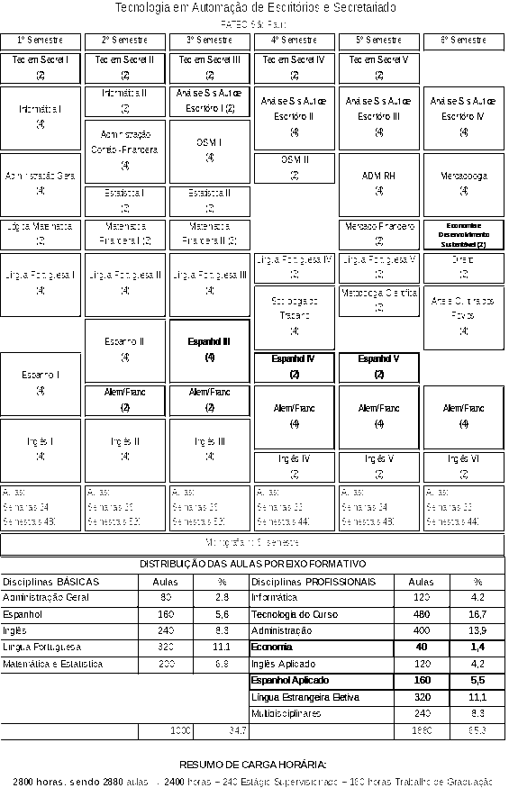

2. CONCLUSÃO
Aprova-se, com fundamento na Deliberação CEE nº 99/2010, o pedido de Renovação do Reconhecimento do Curso Superior de Tecnologia em Automação de Escritórios e Secretariado, oferecido pela Faculdade de Tecnologia de São Paulo, do Centro Estadual de Educação Tecnológica Paula Souza, pelo prazo de cinco anos.
A presente renovação do reconhecimento tornar-se-á efetiva por ato próprio deste Conselho, após homologação deste Parecer pela Secretaria de Estado da Educação.
São Paulo, 29 de abril de 2013.

a) Cons. Marcos Antonio Monteiro
Relator

3. DECISÃO DA CÂMARA
A CÂMARA DE EDUCAÇÃO SUPERIOR adota, como seu Parecer, o Voto do Relator.
Presentes os Conselheiros: Angelo Luiz Cortelazzo, Cleide Bauab Eid Bochixio, Décio Lencioni Machado, Marcos Antonio Monteiro, Milton Linhares, Roque Theóphilo Júnior e Severiano
Garcia Neto.
Sala da Câmara de Educação Superior, em 08 de maio de 2013.

a) Cons. Angelo Luiz Cortelazzo
Presidente

DELIBERAÇÃO PLENÁRIA

O CONSELHO ESTADUAL DE EDUCAÇÃO toma conhecimento, da decisão da Câmara de Educação Superior, nos termos do Voto do Relator.
Sala “Carlos Pasquale”, em 15 de maio de 2013.

Consª. Guiomar Namo de Mello

Presidente

PARECER CEE Nº 168/13 – Publicado no DOE em 16/05/2013 - Seção I - Página 36
Res SEE de 20/5/13, public. em 21/5/13 - Seção I - Página 43
Portaria CEE GP n° 206/13, public. em 23/5/13 - Seção I - Página 45

